第十七章 蜗杆传动
一．蜗杆传动的特点及应用
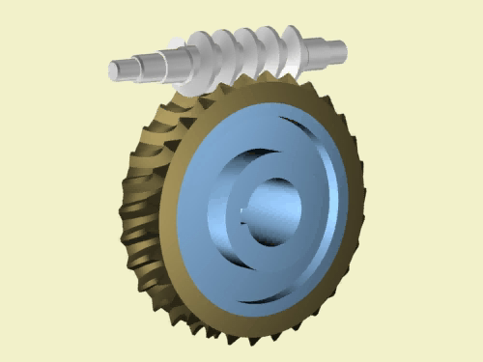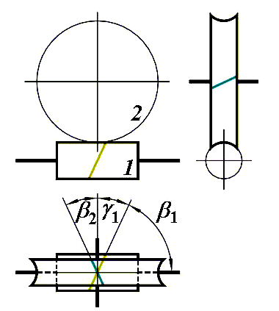
蜗杆传动用来传递空间交错轴之间的运动和动力。最常用的两轴交错角Σ=90º ，z1很少，一般 z1=1～10
具有螺旋机构的某些特点，蜗轮相当于螺母，蜗杆相当于螺杆，有右旋、左旋及单头、多头之分，多用右旋蜗杆。通常以蜗杆为原动件作减速运动，当其反行程不自锁时，也可以蜗轮为原动件作增速运动。
1. 蜗杆传动的特点：
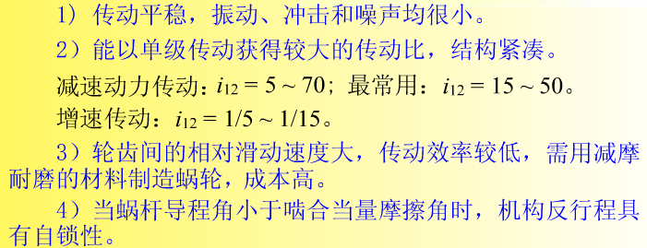
2. 蜗杆传动的应用：
两轴交错、传动比较大，传递功率不太大或间歇工作的场合。
二．蜗杆传动的类型简介
圆柱蜗杆机构
按蜗杆的形状分： 环面蜗杆机构
锥蜗杆机构
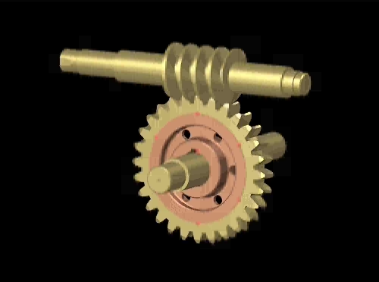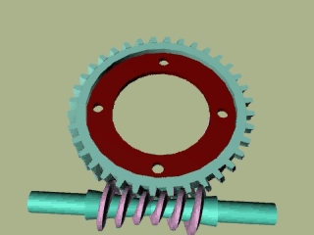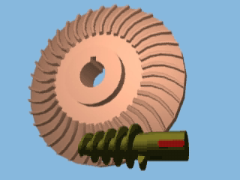
圆柱蜗杆机构
阿基米德蜗杆——轴面为齿条，端面为阿基米德螺线
渐开线蜗杆——端面为渐开线。
圆弧齿圆柱蜗杆——轴面为圆弧，法面也为圆弧
三．蜗杆蜗轮正确啮合条件
1. 蜗轮蜗杆传动的中间平面
中间平面——过蜗杆的轴线所作的垂直于蜗轮轴线的平面。在中间平面内蜗轮蜗杆的啮合相当于齿轮与齿条的啮合。
$\begin{aligned}m_{t2}=m_{X1}=m \\ α_{t2}=α_{X1}=α\end{aligned}$2. 正确啮合条件

$γ_{ 1}=β_{2}$且蜗轮与蜗杆旋向相同

四．蜗杆传动的主要参数及几何尺寸
阿基米德蜗杆蜗轮机构——中间平面内m、α为标准值
1. 齿数
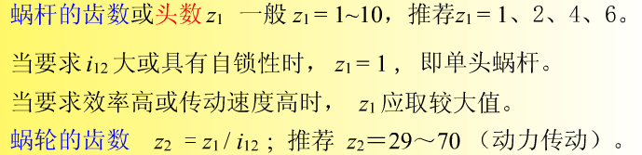
2. 模数：
蜗杆模数系列和齿轮模数系列有所不同。
国标GB10088-88对蜗杆模数作了规定。
第一系列 | 1 | 1.25 | 1.6 | 2 | 2.5 | 3.15 | 4 | 5 | 6.3 | 8 | 10 | 12.5 | 16 | 20 | 25 | 31.5 | 40
第二系列 | 1.5 | 3 | 3.5 | 4.5 | 5.5 | 6 | 7 | 12 | 14
3. 压力角：
对阿基米德蜗杆，一般：α=20º动力传动中：荐用α =25º
分度传动中：荐用α =15º或12º
4. 导程角：
$\begin{aligned}\text{tg}γ_{1}=\frac{z_{1}⋅p_{x1}}{{πd}_{1}} \\ \frac{z_{1}⋅πm}{{πd}_{1}}=\frac{z_{1}m}{d_{1}}\end{aligned}$

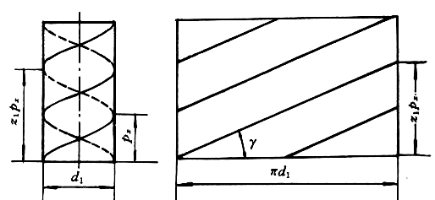
5. 蜗杆分度圆直径
$d_{1}=\frac{z_{1}m}{\text{tg}γ_{1}}=m⋅\frac{z_{1}}{\text{tg}γ_{1}}$q——蜗杆直径系数

$d_{1}=m⋅q$$q=\frac{d_{1}}{m}$

国家标准中规定将蜗杆的分度圆直径标准化，且与其模数相匹配。目的：为了限制加工蜗轮用的蜗轮滚刀的数目及加工精度。
$a=r_{1}+r_{2}$6. 蜗杆传动的中心距
五、蜗杆传动的滑动速度、效率
（一）蜗杆传动的相对滑动速度
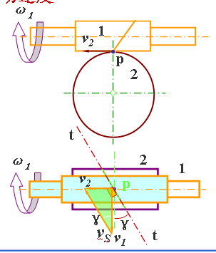
由相对运动原理可知:
作速度向量图，得:
v_{S} = v₂ ²+ v₁ ²
vS 比v1 v2 都大，
它对传动啮合处的
润滑、磨损、胶合
都有很大的影响，
一般都限制VS≤15m／s
（二）蜗杆传动的效率
闭式蜗杆传动的效率由啮合效率、轴承效率和搅油效率组成，其中主要是啮合效率。蜗杆主动时传动的总效率为：
$η=(0\text{.}\text{95}\text{\sim }0\text{.}\text{97})\frac{\text{tan}γ}{\text{tan}(γ+ρ_{v})}$

式中：η为传动总效率； 为蜗杆与蜗轮轮齿齿面间的当量摩擦角。

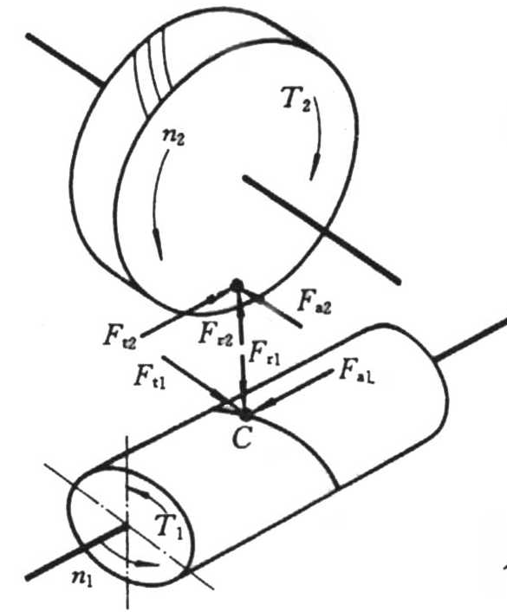
六、蜗杆传动的受力分析
1.蜗杆、蜗轮旋向→相同
蜗杆三个分力：Fr1, Ft1, Fa1
蜗轮三个分力：Fr2, Ft2, Fa2
$F_{t1}=F_{a2}=2{T_{1}}/{d_{1}}$

$F_{n}={F_{t2}}/{\text{cos}α\text{cos}γ}$

各力关系：

七、蜗杆传动的失效形式和材料
1、蜗杆传动的主要失效形式
1）主要失效形式： 胶合、点蚀、磨损
闭式传动：胶合 点蚀
开式传动：磨损
2）、蜗杆传动的强度计算准则
闭式传动：按齿面接触疲劳强度设计校核齿根弯曲疲劳强度
开式传动: 齿根弯曲疲劳强度计算
2、蜗杆、蜗轮的常用材料
要求：1）足够的强度；2）良好的减摩、耐磨性；3）良好的抗胶合性；因此常采用青铜作蜗轮齿圈，与淬硬磨削的钢制蜗杆相配。
蜗杆常用材料为碳素钢和合金钢，要求齿面光洁并且有较高硬度。一般蜗杆可采用45，40等碳素钢，调质处理，硬度为220～250 HBS。对高速重载的蜗杆常用20Cr，20 crMnTi，渗碳淬火到56～62 HRc；或40r，38 SiMnMo，表面淬火到45～55HRC，并应磨削。
蜗轮常用材料为青铜和铸铁。铸造锡青铜，如zCuSnl0P1，zcuSn5Pb5Zn5，抗胶合，耐磨性能好，易切削加工，但价格贵，一般用于高速(v<25 m／s)重要场合。铝铁青铜，如zCuA1l0Fe3，具有足够强度，并耐冲击，价格也低，但切削性能和抗胶合性能较差，故不适于高速，常用于Vs<=6m/s场合。灰铸铁主要用于低速、轻载的场合。

3、蜗杆蜗轮的结构
蜗杆的结构→通常为整体式
蜗杆螺旋部分的直径不大，所以常和轴做成一个整体。

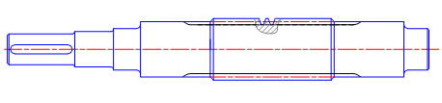
无退刀槽，加工螺旋部分时只能用铣制的办法。

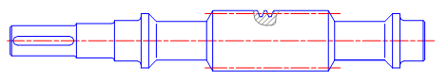
有退刀槽，螺旋部分可用车制，也可用铣制加工，但该结构的刚度较前一种差。
蜗轮的结构
为了减摩的需要，蜗轮通常要用青铜制作。为了节省铜材，当蜗轮直径较大时，采用组合式蜗轮结构，齿圈用青铜，轮芯用铸铁或碳素钢。常用蜗轮的结构形式如下：
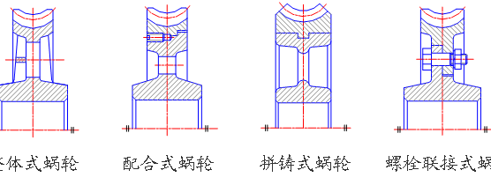
4、蜗杆传动的润滑
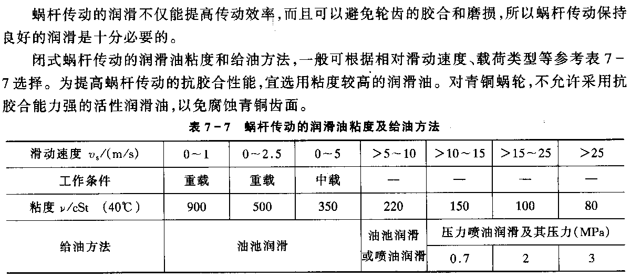
5、蜗杆传动热平衡计算
原因——效率低，发热大，温升高，润滑油粘度下降
润滑油在齿面间被稀释，加剧磨损和胶合。
设蜗杆传动功率为P1（ K W）,效率为
$P_{S}=\text{1000}×(1−η)P_{1}$蜗杆传动转化热量所消耗的功率为：
$P_{C}=k_{S}A\left(t_{1}−t_{0}\right)$经箱体散发热量的相当功率为：
$P_{1}\left(1−η\right)\text{1000}=k_{S}\left(t_{1}−t_{0}\right)A$达到热平衡时
$t_{1}=t_{0}+\frac{\text{1000}P(1−η)}{K_{S}A}(°C)≤[t]=[t_{1}]$可得到热平衡时的温度
kS——箱体表面散热系数 A ——箱体散热面积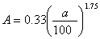
t1 ——油的工作温度
a为中心距 t0——环境温度【t1】 ——油的许可工作温度
一般 【t1】=70º—90º
当油温>[ t1]或散热条件不符合要求时，可采用以下措施。
1.增加散热片 2.在蜗杆轴端加轴流风扇 3.在油池中安装冷却水管
4.用循环油冷却
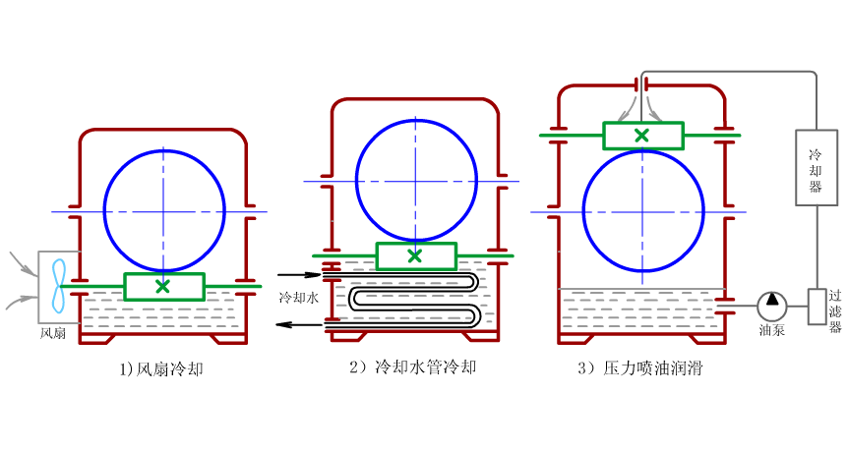

1.已知：一对锥齿轮与蜗轮蜗杆传动，Z1的转向如图示，
求：（1）定出蜗杆和蜗轮的合理旋向及蜗轮的转向。
（2）绘出主动锥齿轮和蜗轮的受力方向

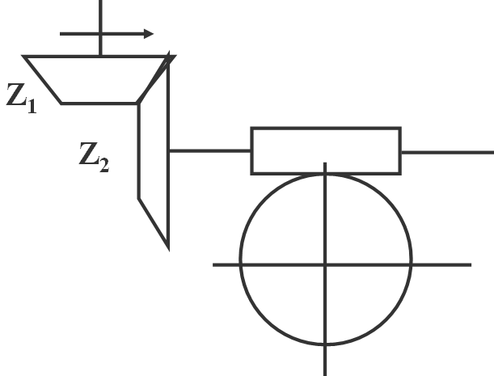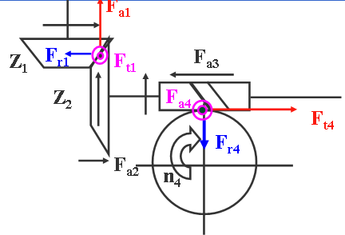
2.已知：一对斜齿轮和蜗轮、蜗杆传动。Z1的转向如图示转向为左旋。
画出1）若使中间轴受力最小，蜗轮的转向和蜗杆、蜗轮旋向 。
2）画出Z2和蜗杆传动的受力图。
